**CUESTIONARIO**

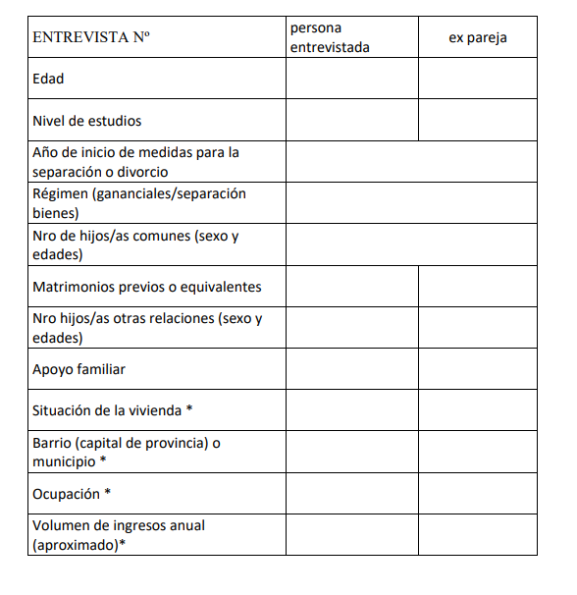

1- Con quien vive actualmente

2.- Con quien habita actualmente menores hijos

3.- Desde cuando LOS menores hijos ambos habitaN dicho domicilio.

4.- Si el Sr. cumple con su obligación de dar alimentos a sus menores hijos.

5.- Si el Sr. cumple con su obligación de proporcionar lo necesario en cuanto la manutención de sus menores hijos.

6.- Quien se hace cargo de los gastos que por concepto de ropa y vestido requieren LOS menores hijos

7.- Quien le proporciona servicios médicos a LOS menores hijos

8.- ¿Sus hijos estudian actualmente?

9.- Si sabe quien corre con los gastos que por estudios erogan LOS menores hijos

10.-Que usted recibe Pensión Alimenticia basta y suficiente a favor de sus menores hijos d

11.- Que usted no colabora con las deudas o pagos de la hipoteca del domicilio donde habita con sus menores hijos de nombre

12.- Que usted es una persona que cuenta con un empleo fijo.

13.- Que usted desde la sentencia de divorcio, no ha permitido que sus menores hijos de nombre convivan como padre e hijos.

14.- Que usted esta consiente que sus menores hijos son menores de edad.

15.- Que usted esta consiente de los cuidados, atenciones y necesidades que necesitan sus menores hijos por la edad con la que cuentan.

16.- Que usted no ha proporcionado ninguna ayuda o asumido responsabilidad sobre los pagos de cuotas escolares, o la hipoteca de la casa donde habita con sus sus menores

17.- Que Usted no ha respetado ni permitido cuando ha querido que sus menores hijos convivan con su expareja

18.- Que usted a inicio de ciclo escolar no los mando a clases sin una causa justificada.

19.- Que tipos de servicios médicos tieneN LOS menores hijos

20.- Si LOS menores hijos han sido victima de maltratos, descuido o violencia familiar, o alguna otra conducta que dañe su integridad o desarrollo como menor.